
Microsoft Office
Project Standard 2007
Project Professional 2007
{0>February 2006<}100{>2006 年 2 月<0}

目次

Cover is for
position only

Microsoft Office Project Standard 2007 および Office Project Professional 2007 の概要 1
短期間での生産性の向上 2
作業、スケジュール、および財務情報の把握/管理 2
プロジェクト情報の効果的な伝達 3
短期間での生産性の向上 3
Project の使用方法の習得 3
Project ガイドによるサポート 4
Office Online が提供するヘルプおよびトレーニング 4
テンプレートによる時間の節約 5
独自のテンプレートの作成 5
定義済みテンプレートと Office Online テンプレート 5
プロジェクトのスケジュールの管理と把握 7
問題の原因調査 7
変更や入力ミスの取り消し 8
変更による影響の確認 9
プロジェクト財務状況の管理 10
トップダウン予算管理機能の設定 10
コスト単価型リソースタイプ機能によってコストを作業に割り当てる 11
プロジェクト情報の効果的な伝達 12
Project のビューを使用した情報伝達 12
Project の定義済みレポートの使用 13
高品質なレポートの作成 13
Project の情報を Office System プログラムへエクスポート 13
Excel または Visio でのレポート テンプレートの作成 14
製品メリットの概要 16
下位互換性 16
参照先 17
システム要件 18

Microsoft Office Project Standard 2007 および Office Project Professional 2007 の概要
Microsoft® Office Project 2007 は、期限までに成果物を提供する作業を行なうユーザーや、管理作業を行なうプロジェクト マネージャ向けのソリューションであり、プロジェクト情報の計画策定、管理、伝達をサポートすることによって、生産性と効率の向上を図ります。
Project は、使いやすさとパワー、柔軟性を兼ね備えた強力なプロジェクト管理ツールを提供し、プロジェクトの効率的で効果的な管理を実現します。Project を活用することで、ユーザーは情報を十分に把握し、プロジェクトに関する作業、予定、財務情報を管理し、プロジェクト チームの連携を維持することができます。また、使い慣れた Microsoft Office system プログラムと統合されているため、生産性の向上にもつながります。
Office Project では、主に次のようにして作業をサポートします。
- プロジェクトの成果物を期限どおりに完成するための作業計画を作成して、各チーム メンバの能力を十分に活用します。
- プロジェクト スコープの変更によって生じる影響を把握して、作業、予定、予算を管理します。
- 効果的なコミュニケーションとプロジェクト情報の報告によって、作業の連携を図ります。
Project では、テンプレートの使用、作業リストのインポート、オンライン ガイドの利用によって、プロジェクト計画を迅速に作成できます。プロジェクト計画は、ユーザー独自のものを作成することもできます。人材、機器、その他のリソースを Project で追跡することにより、リソースのより適切な割り当てやスケジューリングが可能になります。また、複数のシナリオをテストすることにより、それらのシナリオがスケジュールに与える影響が明確になるので、スケジュール変更を容易に取り消すことができます。新しい財務機能を利用すれば、トップダウンによる予算管理や詳細な財務分析を実現できます。明確なコミュニケーションによって、すべての関係者に現実的な予測を提示できます。コミュニケーションは Project のレポートを利用して直接行なったり、他の Microsoft Office system アプリケーションと統合させて行なうことができます。
将来的なニーズが増え、他のユーザーとの共同作業が必要になると思われる場合は、Microsoft Office Project Server 2007 と接続可能な Microsoft Office Project Professional 2007 の購入を検討することをお勧めします。個人作業ではなくチームでの共同作業によるプロジェクト管理を可能にする、Office Project Server 2007 の詳細については、Microsoft Office Enterprise Project Management ソリューションに関するドキュメントを参照してください (Office Project Standard 2007 は、Office Project Server 2007 に接続できません)。Office Project Professional 2007 には、Office Project Standard 2007 の機能がすべて含まれているので、スタンドアロンのデスクトップ ツールとしてもご利用いただけます。

短期間での生産性の向上
Project を使用すると、リソースを作業に簡単に割り当てることができます。また、リソースの競合や過剰割り当てを解決する場合に、リソースの割り当てを簡単に調整できます。トップダウン予算管理機能で予算を管理すれば、予算をプロジェクトやプログラムに割り当てることができます。コスト単価型リソースタイプ機能では、プロジェクトの会計システムで追跡される財務フィールドをマッピングすることにより、より正確なコストの見積もりが可能になります。
- 新機能: トップダウン予算管理機能を使用すると、予算を上位レベル (プログラムまたはプロジェクト レベル) で定義できるので、プロジェクト マネージャは予算に対する資金の割り当てとコスト追跡を行うことができます。
- 新機能: コスト単価型リソースタイプ機能によって、予定コストと実際のコストを作業に割り当てられるようになりました。また、この機能は、Project と会計システムの統合もサポートします。

作業、スケジュール、および財務情報の把握/管理
Project でスケジュールを立て、リソースを割り当て、予算を管理することで、プロジェクト チーム、管理者、および顧客に現実的な予測を提示します。作業の開始日を把握するためのタスク影響要素機能、複数のシナリオのテストで利用できる複数回のアンドゥ機能、および変更によって影響を受けるデータのセルの色を自動的に変更してハイライトするセルの背景色の変更機能などによってスケジュールを正確に確認できます。
- 新機能: タスク影響要素機能は、選択したタスクの開始日に影響を与える要件とリソース制約を示します。これらの影響要素をクリックすると、関連情報にリンクします。
- 新機能: セルの背景色の変更機能を使用すると、変更があらゆるタスクに与える影響を判別できます。
- 新機能: 複数回のアンドゥ機能を使用すると、ビュー、データ、オプションに対して最後に行なった一連の変更を取り消したり、やり直すことができます。この機能では、マクロやサードパーティ アプリケーションによって実行された 1 つまたは複数のアクションを取り消すこともできます。

プロジェクト情報の効果的な伝達
関係者のニーズに合わせて、さまざまな形式で情報を容易に提示できます。書式設定によって、1 ページのスケジュールでも他のレポートでも作成して印刷できます。プロジェクト データを Microsoft Office Word に簡単にエクスポートして、正式なドキュメントを作成できます。また、Microsoft Office Excel® でカスタムのグラフやスプレッドシートを作成することも、Microsoft Office PowerPoint® で鮮明なプレゼンテーションを作成することも、Microsoft Office Visio® で図表を作成することも可能です。
- 新機能: ビジュアルレポート機能では、Excel や Microsoft Office Visio Professional を使用し、Project のデータに基づいて製品のチャート、グラフ、図表を作成できます。カスタムのレポート テンプレートを簡単に定義して、これらのテンプレートを他の Project ユーザーと共有できます。
- 新機能: セルの背景色の変更機能を使用すると、Excel が持つ同様の機能と同じく、セルの色を変更して補足の意味を表すことができます。
- 新機能: 予定表のインターフェイスの改良や、3D ガント チャートの追加によって、より視覚効果に優れたレポートを作成できるようになりました。

短期間での生産性の向上
Project は、プロジェクトが期限どおり予算内で完了するように、作業と人員の適切な割り当てを支援します。
- Project ガイドは、計画の作成を段階的に行なう対話型のサポート機能です。これに沿って Project の使用方法を習得し、プロジェクト管理プロセスを迅速にマスターできます。
- プロジェクト テンプレートを使用すれば時間を節約できます。プロジェクトをゼロから作成しなくても、付属のテンプレートから選択するか、Microsoft Office Online のテンプレート ギャラリーからテンプレートをダウンロードしてプロジェクトを開始できます。

Project の使用方法の習得
Project では、プロジェクト管理業務を容易に習得し適用することによって、生産性を向上し、作業効率を高めます。この場合、使い慣れたインターフェイス、ユーザー支援機能、便利なオンライン Project ガイドを使用して、プロジェクト管理プロセス全体を学習します。Project ガイドは、作業、リソース、追跡、レポートの 4 つの要素で構成されます。Project ガイド以外にも、学習の方法はあります。たとえば、オンライン ヘルプやトレーニングを利用して、関連する最新のサポート情報を入手できます。

Project ガイドによるサポート
Project ガイドは、プロジェクトの立ち上げ、作業とリソースの管理、スケジュールの追跡、プロジェクト情報のレポートを段階的に行なう、対話型のサポート機能です。Project ガイドを使用すると、プロジェクト管理プロセスを迅速にマスターできます。Project ガイドは、必要に応じてオンまたはオフにできます。また、プロジェクト管理プロセス全体をナビゲートすることにより、利用可能な機能の習得、調査、および検出を行なうことができます。Project ガイドに用意された説明とウィザードを使用して、プロジェクトの定義、タスクの入力、リソースの割り当て、および関係者やチーム メンバ向けのプロジェクト情報のレポート作成などの作業を迅速に実行できます。またプロジェクト固有のデータ フィールドや情報の分析をカスタマイズすることも可能です。Project ガイドは既定で表示されますが、プロジェクト管理プロセスを熟知している場合は、オフに設定することもできます。独自の Project ガイドを作成して、社内におけるプロジェクトの一貫性を維持することもできます。
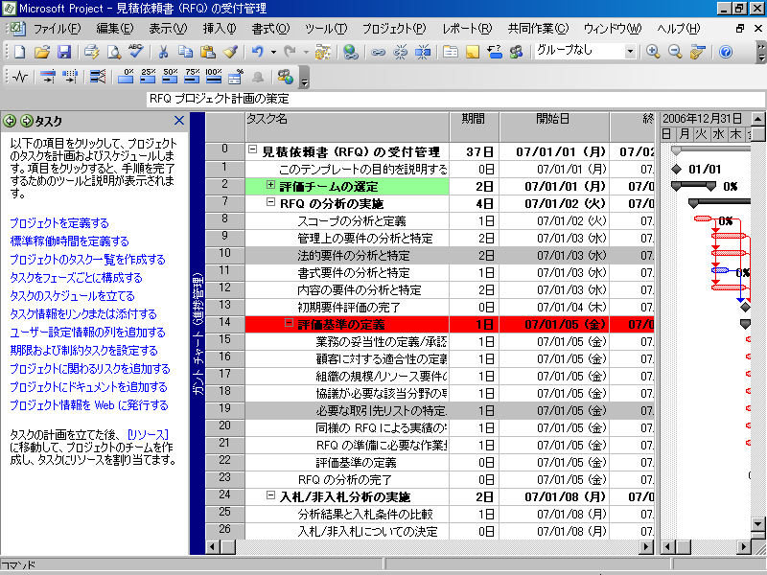
図 1: ガント ビューで開かれたプロジェクト

Office Online が提供するヘルプおよびトレーニング
作業中にその場でヘルプを参照できます。Project は、初めてのユーザーと熟練のユーザー向けに、豊富な支援機能を備えています。Project は、堅牢なヘルプ検索エンジン、スマート タグ、およびウィザードを備えており、さらにトレーニング コース、テンプレート、関連情報を記載した記事などにオンラインでアクセスすることもできます (インターネット接続が必要)。これを行なうには、インターネット サービス プロバイダ料と接続料が別途、必要となることに注意してください。

テンプレートによる時間の節約
Project が提供するさまざまな定義済みテンプレートを使用すると、プロジェクト管理プロセスにかかる時間を節約できます。

独自のテンプレートの作成
カスタムのテンプレートを作成することによって、独自のベストプラクティスを活用できます。カスタムのテンプレートにより、既存のプロジェクトを将来のプロジェクトの基礎として再利用することが可能になります。Office Project のテンプレートは、.mpt ファイル形式で作成され、作業とリソースの情報、書式、マクロ、およびその他のプロジェクト固有の設定が保存されます。テンプレートを電子メールに添付して他のユーザーに送信すれば、ベストプラクティスを共有し、一貫性を維持することができます。

定義済みテンプレートと Office Online テンプレート
新しいプロジェクトを作成する場合、Project のインストールによって提供されるテンプレートを選択するか、Microsoft Office Online を参照して Web 上のギャラリーからテンプレートをダウンロードすることができます。テンプレートでは、新しいプロジェクトに作業が自動的に入力されているので、プロジェクトをすぐに開始できます。Microsoft Office Online のテンプレートは、他の Project テンプレートとまったく同じように使用できます。必要なテンプレートを選択してダウンロードしてください。すぐに使えるテンプレートが、多種多様な業種、部門、ビジネスに対応しています。テンプレートの対象となるのは、建設業、エンジニアリング、プロジェクト オフィス、および新商品開発などで、これらのテンプレートはすべて、ユーザーの業種やプロジェクト管理のニーズに応じた目的を達成するように設計されています。
定義済みテンプレートや Office Online テンプレートに加え、以前に行ったプロジェクトに基づいて独自のテンプレートを作成できます。Microsoft Office Excel 2003 にも 2 つのテンプレートが用意されています。これを使用して新しいプロジェクトを開始し、作業リストの作成やリソースの追加を行うことができます。また、これらの情報を Project にインポートすることも可能です。これらのテンプレートは、自動的にフィールドや情報を直接 Project にマッピングします。Microsoft Office Project 用プロジェクト計画タスク リスト インポート テンプレートでは、基本的な作業リストを作成できます。Microsoft Office Project 用プロジェクト計画インポート エクスポート テンプレートでは、作業リストの作成、リソースの追加、および割り当てを実行できます。このテンプレートは、Project にインポートすることも、Excel にエクスポートして改訂することもできます。
Office Project 2007 活用例: 新しいプロジェクトの作成
Fabrikam 社のプロジェクト マネージャである Doris Hartwig 氏は、次期バージョンの Fabrikam 製品の開発を命じられました。そこで Doris さんはまず最適なベスト プラクティスに従った Project テンプレートのファイル共有を確認し、適切なテンプレートを選択して、新しいプロジェクトを作成します。Project ガイドに表示されるタスク ウィンドウを使用して、カスタム情報用の列の追加、リスクの明確化、ドキュメントの追加などの作業を行い、ニーズに合わせてテンプレートをカスタマイズします。リソース ウィンドウでは、人材と機器の指定を求めるプロンプトが表示されます。人材について、Fabrikam 社の Microsoft Exchange Server から同僚の情報をインポートします。次に、リソース ウィンドウで、同僚の予約の種類、稼働時間、その他の詳細を定義します。その後で、テンプレート上に設定されている一般的なリソースに代わって特定のリソースを割り当てます。Project ガイドの追跡ウィンドウに、基本計画への参照が表示されます。Doris さんは Project のヘルプ システムを使用して、詳細を表示してみることにしました。基本計画は、プロジェクト全体を通じて信頼性の高い進捗状況を追跡する場合に便利であると考えられるため、ガイダンスに従って、基本計画を作成することにしました。プロジェクトを保存した後、同僚と相談してさらにアイデアを収集します。

プロジェクトのスケジュールの管理と把握
Project では、問題の原因を探り、別のシナリオをテストし、変更による影響を確認することによって、プロジェクトのスケジュールを管理および把握できます。Project が備えている強力なスケジューリング機能を使用することにより､プロジェクトとプロジェクト メンバを適切に調整することができます。
- 作業の開始日に影響を与える直接の理由を確認し、関連する制約をさかのぼって追跡できます。タスク影響要素ウィンドウでは、作業の開始日に影響を与える制約が表示され、ユーザーはそれらの制約をさかのぼって追跡し、分析できます。スケジュールとリソースの変更がプロジェクト計画全体に及ぼす影響を追跡して評価できます。
- 複数回のアンドゥ機能を使用すると、what-if シナリオをテストした後で、変更を取り消すことができます。
- シナリオをテストすると、セルの背景色の変更機能により、最新の変更によって影響を受けるセルが自動的に別の色で表示されます。これにより、リソースや作業を変更すると、スケジュールがどのように影響を受けるかを視覚的に確認できます。
- トップダウン予算管理機能とコスト単価型リソースによって、プロジェクトの予算を的確に管理できます。

問題の原因調査
タスク影響要素機能によって、作業の開始日に影響を与える制約が表示され、ユーザーはそれらの制約をさかのぼって追跡し、分析できます。作業の開始日に影響を与える要素にすぐにアクセスし、プロジェクト計画のクリティカル パスを追跡できるので、問題の原因の調査や、詳細な説明が可能になります。作業の開始日に影響を与える要素 (作業の依存関係、予定上の制約、スケジュールの日付、休暇期間など) を特定し、要素間の関連を調べることによって、特定の遅延の根本原因を突き止めることができます。その結果、プロジェクト チーム、管理者、および顧客に対して、現実的な予測を提示することが可能になります。
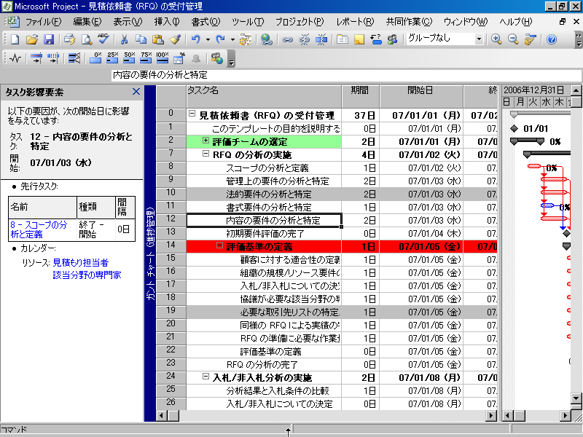
図 2: タスク影響要素ウィンドウ

変更や入力ミスの取り消し
プロジェクトの変更が必要な場合、Project の複数回のアンドゥ機能を使用すれば、異なる種類の変更を簡単にテストできます。複数回のアンドゥ機能は、使いやすい上に複数の異なるシナリオをテストでき、表示、データ、オプションに対する変更の取り消しや、やり直しを容易に行なえます。マクロまたは Microsoft 以外のアプリケーションによって実行された 1 つまたは複数のアクションを取り消せるので、複数の what-if シナリオをテストして、スコープを変更したときにそれぞれのシナリオで生じる影響を確認できます。また入力ミスの回避は難しいことですが、操作を進めていく上で数ステップ前の入力ミスに気付いても、複数回のアンドゥ機能を使用すれば、適切に修正できます。
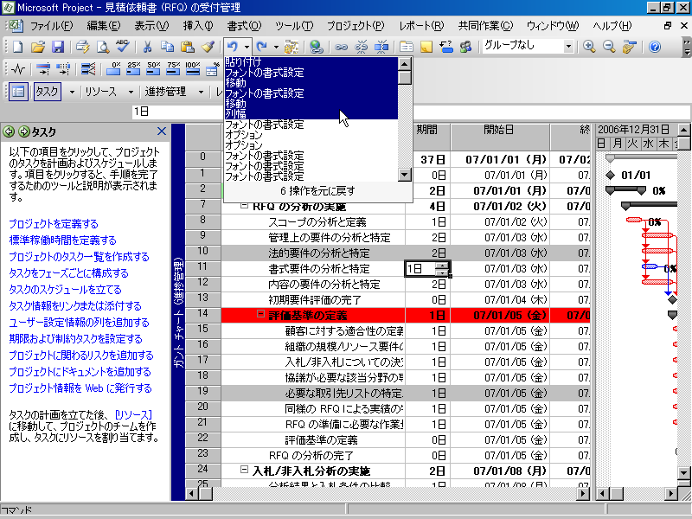
図 3: 複数回のアンドゥメニュー (選択時)

変更による影響の確認
セルの背景色の変更機能を使用すると、変更があらゆるタスクに与える影響を判別できます。この機能では、ユーザーが行なった最新の変更によって影響を受けるすべての項目が自動的に強調表示されます。この機能は、タスク影響要素ウィンドウと連携して動作し、作業の開始日がその日に設定されている理由が表示されるので、ユーザーは遅延の原因を解決して納品日を管理できます。
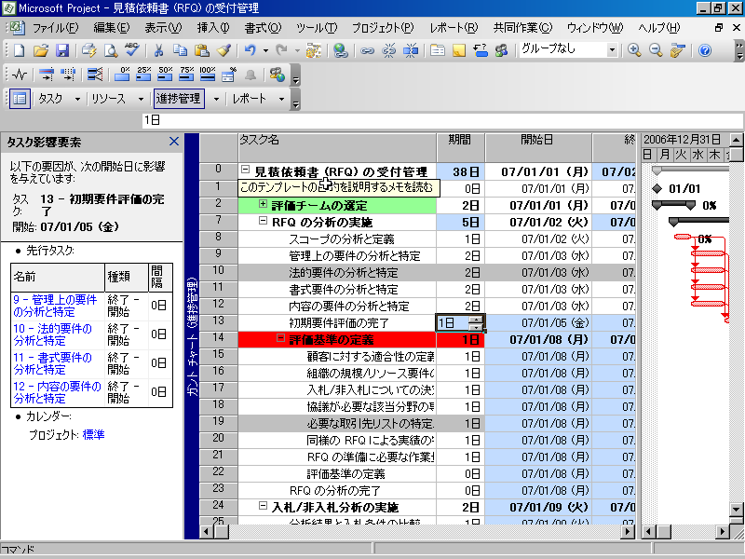
図 4: 緑の強調表示は、編集によって影響を受けるセルを示します。

プロジェクト財務状況の管理
Project では、トップダウン予算管理機能で容易に予算を管理して、予算をプロジェクトやプログラムに割り当てることができます。新しいコスト単価型リソースタイプ機能によって、コストの見積もりと追跡の精度が向上しました。コスト管理に関するその他の改良点として、プロジェクトの会計システムが追跡する財務フィールドにマッピングされる定義済みのフィールドがさらに多く追加されました。ユーザーが独自の予算カテゴリ (旅費、交際費、または商品原価など) を定義することで、より詳細に予算を管理できるようになりました。

トップダウン予算管理機能の設定
従来の Project では、作業の進捗に合わせて実際のコストをボトムアップ方式で累算していました。この方法では、進捗を非常に正確にレポートできます。

コスト単価型リソースタイプ機能によってコストを作業に割り当てる
以前のバージョンの Project には、「時間単価型」と「数量単価型」の 2 つのリソース タイプがありました。Office Project 2007 では、新たに「コスト単価型」というリソース タイプが追加されています。これにより、各作業に対して、ユーザー独自のコスト (作業時間ベースではないコスト) を複数割り当てることができます。またカスタム フィールドを使用して、コストの種類や財務コードを指定できるようになりました。コスト単価型リソースを使用することで、プロジェクトの財務情報をより正確に監視し、プロジェクトと会計システムのデータを常に同期させることが可能になります。
Office Project 2007 活用例: 複数のシナリオのテスト
Doris さんが管理している Fabrikam 社のプロジェクトは、スケジュールが遅れ、コストが超過した状態が続いています。Doris さんは、プロジェクトのリソースを変更し、次の段階でスタッフを入れ替えたらどうなるか思案しています。そこで、さまざまな作業に割り当てるリソースを変更して、プロジェクトのシナリオをテストすることにしました。いくつかのアプローチを検討し、最初の変更を行います。セルの背景色の変更機能によって、最初の変更が作業に与える影響が表示されました。変更は引き続き行われ、そのアプローチによって、当初計画したスケジュールとコストに復帰できるかが検討されます。残念ながら、最初のアプローチを取るとプロジェクトの後の段階で新たなスケジュール上の問題が生じ、最初のトップダウン予算をさらに超過することがわかりました。そこで Doris さんは複数回のアンドゥ機能を使用して、変更をすべて取り消しました。その後で、プロジェクトを元の計画に戻すための、別のアプローチを検討することにしました。

プロジェクト情報の効果的な伝達
Project によって、プロジェクト チーム、管理職、および顧客に対して現実的な予測を提示することができます。また進捗状況や問題点を効果的に伝達できます。
- デスクトップで利用できるさまざまなビューの書式を設定して、情報を出力し、提示することができます。これらのビューは他のユーザーと共有可能です。
- 柔軟な定義済みレポートでアイデアや情報を伝達し、提示することにより、作業に対するユーザーの考えを簡単に強調することができます。
- 他の Microsoft Office system プログラムを使用してレポートを作成することもできます。ビジュアル レポート機能では、Project のデータから、Visio の図表や Excel のグラフを使用したレポートを作成できるので、高品質なレポートやグラフで Project のデータを分析し、レポートを作成できます。

Project のビューを使用した情報伝達
強化されたビューと視覚化機能によって、より品質の高いレポートを作成できます。たとえば、セルの背景色の変更機能では、Excel と同様、セルまたは行の背景色を変更して別の意味を持たせることができます。
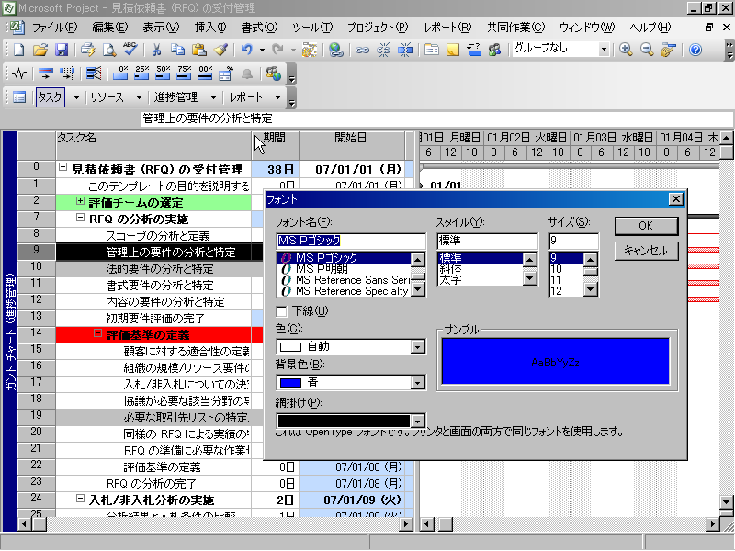
図 5: セルの背景色の変更機能

Project の定義済みレポートの使用
プロジェクト管理、リソース追跡、コスト管理、チームへの進行状況伝達のために、最も頻繁に使用される情報を選択、プレビューし、印刷することが簡単にできます。Project では、作業、リソース、クロス集計の各種レポートが事前に定義されており、これらを利用して印刷することができます。これらの定義済みのレポートを修正し、必要な情報を表示させます。列の合計値、グリッド線、境界線などの書式を詳細に指定することもできます。
情報はプロジェクト内の選択したフィールドを利用して収集され、レポート デザインに従って出力されます。レポート デザインの作成に時間はかかりません。チームが行った最新の変更を反映させることができます。

高品質なレポートの作成
他の Microsoft Office system プログラムとの統合を利用して、プロジェクト関係者に情報を提示することができます。Office 製品への図のコピー ウィザードを使用して、プロジェクト情報の静的なスナップショットを作成できます。ビジュアルレポート機能では、フィルタやピボットによって、プロジェクトのリソース、コスト、スケジュールに関する詳細な情報を把握できます。優れたビジュアル要素を利用した高品質のグラフやレポートを簡単に作成できます。またカスタム レポート テンプレートを作成して、別のプロジェクト データで再利用できます。

Project の情報を Office System プログラムへエクスポート
以前のバージョンの Project では、図を作成し、[図のコピー] コマンドによって PowerPoint などの他のアプリケーションにコピーすることができました。この方法では、適切なオプションを選択してイメージどおりのレイアウトを実現するには、若干の試行錯誤が必要でした。新しいバージョンでは、このプロセスは、Office 製品への図のコピー ウィザードによって、大幅に簡略化されています。このウィザードを使用すると、コピー先のアプリケーションで使用される図を、順を追って作成することができます。
ウィザードを起動するには、[表示] メニューで [ツールバー] をクリックし、[Office 製品への図のコピー] を選択します。次に、ツールバーで [Office 製品への図のコピー ウィザード] ボタンをクリックします。このウィザードを使用すると、コピー先のプログラムで使用される図を、順を追って作成することができます。

Excel または Visio でのレポート テンプレートの作成
新しいビジュアル レポート機能は、Excel や Visio を使用して Project のデータから高品質のチャート、グラフ、図を作成できる柔軟性のある機能です。特に、Excel の PivotTable® ビューや PivotChart® ビュー、または Visio のピボットダイアグラム ビューを使用している場合は、プロジェクト データをドリル ダウンできます。Project のデータを Excel または Visio にエクスポートして、カスタム レポートを作成できます。レポートをテンプレートとして保存し、後で再利用することも可能です。レポート テンプレートを共有フォルダに公開して、他のチーム メンバと共有することもできます。
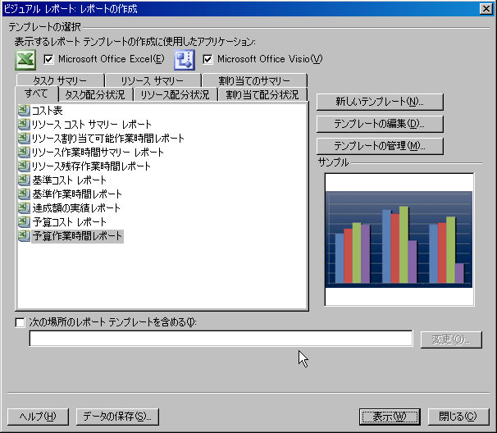
図 6: Excel のレポートが示された [ビジュアルレポート] ウィンドウ
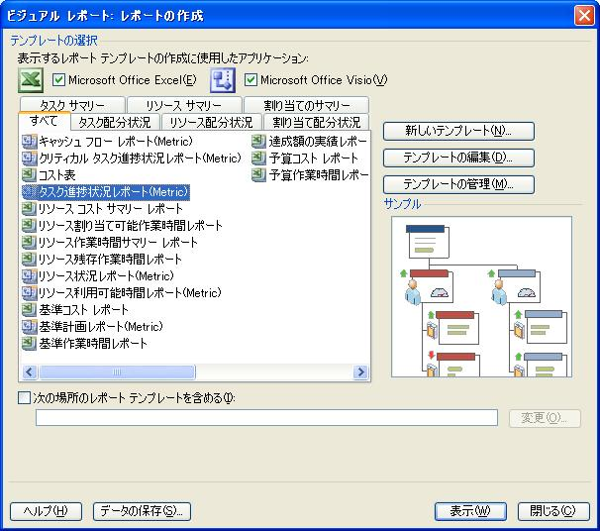
図 7: Visio のレポートが示された [ビジュアルレポート] ウィンドウ

Office Project 2007 活用例: 関係者の予測の管理
Doris さんは間もなく重役会メンバとの会議に出席して、管理しているプロジェクトの最新状況を報告することになっています。リソースとコストがどのように割り当てられているかを明確に示すために、既に PowerPoint プレゼンテーションを用意しています。その日の最新の情報をプレゼンテーションに追加するため、ビジュアル レポート機能を使用して Project のデータを Visio に迅速にエクスポートし、見やすい図表を作成して PowerPoint スライドに配置します。また定義済みのレポート (数分で生成可能) を印刷して、キャッシュ フローとリソース使用状況のそれぞれについて、2 つのクロス集計レポートで重要情報を示します。レポートにはすべての情報が反映され、プロジェクトの動向を示しているので、重役会が関心を寄せる問題に対して､プロ品質のレポートで対応することができます。

製品メリットの概要
Project は、プロジェクト情報をより優れた方法で計画、管理、伝達することによって、作業環境における自分のアイデアを強調したいと考えているユーザーのための優れたプロジェクト管理ツールです。
- Project ガイドに従って作業を計画し、新しい財務機能を使用して作業を管理します。
- スケジュールを的確に把握することで、プロジェクトを効率的に追跡、分析できます。また複数の変更をテストし、取り消すことができます。
- プロジェクト情報を明確に伝達することで、管理者に正確な予測を示すと共に、すべての関係者の意識を統一することができます。
Microsoft Office Project Standard 2007 または Microsoft Office Project Professional 2007 の試用版は、http://www.microsoft.com/office/preview/programs/project/demo.mspx からダウンロードできます。

下位互換性
Office Project Standard 2007 と Office Project Professional 2007 は、いずれも以前のバージョンの Project で作成したファイルを開くことができます。プロジェクト計画を保存する場合は、Microsoft Project 98 .mpp ファイル形式、または Project 2003、Project 2002、Project 2000 のファイル形式を使用できます。以前のファイル形式に適用できない機能は、そのファイル形式でプロジェクトを保存すると破棄されます。

Office Project 2007 は、XML、CSV (カンマ区切り)、テキスト (タブ区切り)、Microsoft Excel ワークブック、Microsoft Excel PivotTable、Web ページ、Project 2003 などのファイル形式で保存します。Project 2000 以降のバージョンは、プロジェクト計画を .mpx 形式で保存しません。Office Project 2007 は、OLEDB をサポートしません。

参照先
Office Project Standard 2007 または Office Project Professional 2007 の詳細については、次に示す関連リンクを参照し、補足の説明および情報を確認してください。
- Microsoft Office Project ホーム ページ
http://www.microsoft.com/japan/office/project
- Microsoft Enterprise Project Management http://www.microsoft.com/japan/office/project/prodinfo/epm
- Microsoft Project Users Forum
http://www.mpuf.org/
- Microsoft Project Community
http://www.microsoft.com/technet/community/en-us/project/default.mspx
- Microsoft Office Project Developer Center
http://msdn.microsoft.com/office/understanding/project/default.aspx
- Microsoft Office Project TechNet
http://www.microsoft.com/technet/prodtechnol/project/default.mspx
- Microsoft Office Project サポート ページ
http://support.microsoft.com/default.aspx/ph/2525

システム要件
システム要件に関する詳細な情報は、www.microsoft.com/office/preview/beta/sysreq.mspx をご覧ください。

このドキュメントは、製品の製造開始以前に作成されているため、本ドキュメントに含まれるすべての詳細と出荷される製品との完全な一致を保証するものではありません。このドキュメントに記載されている情報は、このドキュメントの発行時点におけるマイクロソフトの見解を反映したものです。マイクロソフトは市場の変化に対応する必要があるため、このドキュメントの内容に関する責任をマイクロソフトは問われないものとします。また、発行日以降に発表される情報の正確性を保証できません。ここに記されている情報は、ドキュメントの発行時点における製品の概要であり、計画目的のみでの利用を意図しています。情報は予告なしに変更される場合があります。

このドキュメントに記載された内容は情報提供のみを目的としています。明示または黙示にかかわらず、このドキュメントに関してマイクロソフトはいかなる責任も負わないものとします。

© 2006 Microsoft Corporation.All rights reserved.Microsoft、Excel、Office のロゴ、PivotChart、PivotTable、PowerPoint および Visio は、米国 Microsoft Corporation の米国およびその他の国における登録商標または商標です。その他、記載されている会社名および製品名は、一般に各社の商標です。

